
ТРИО
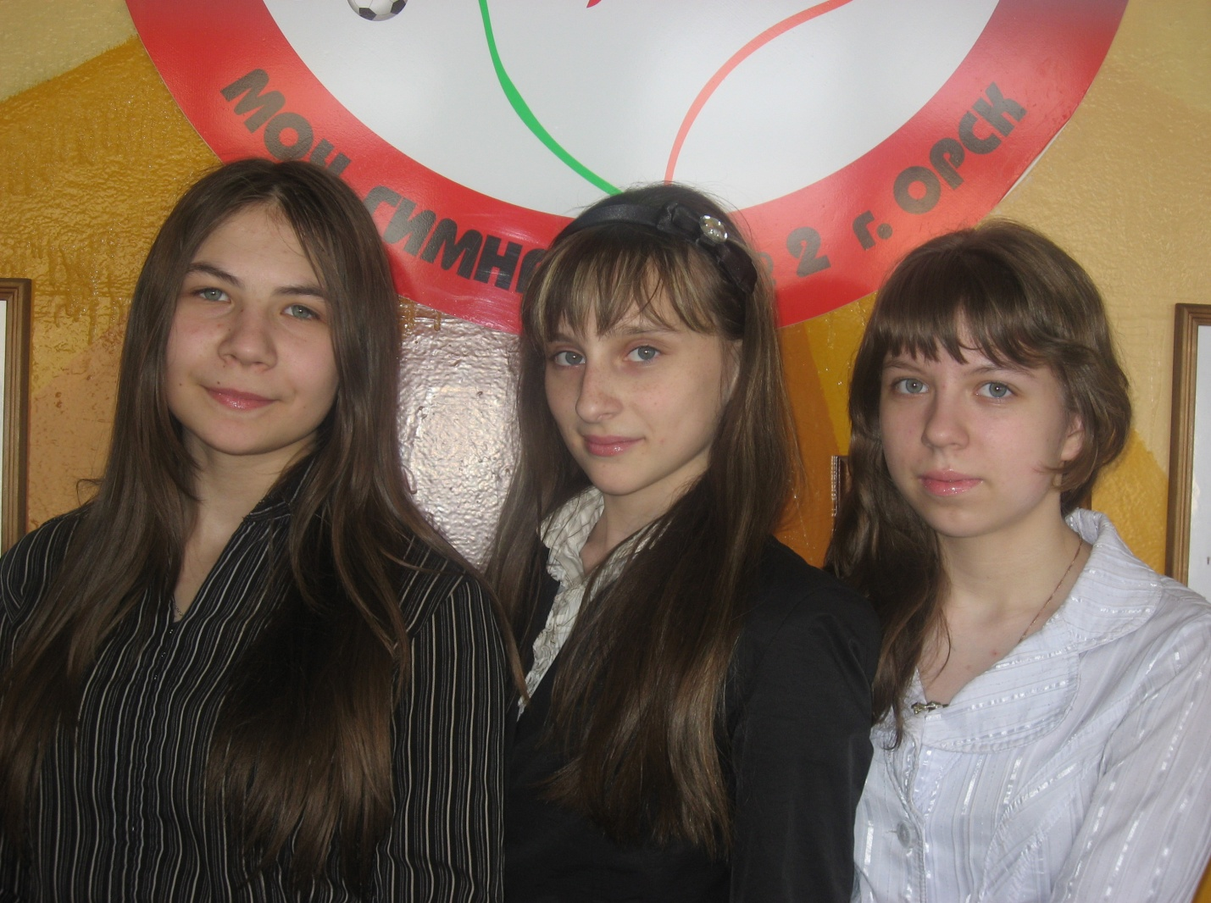
Наш девиз:
Катя, Тина и Кристина
Составляют наше трио!
Все задачи мы решим,
И пускай мы победим!!!
Участники
- Мищенко Кристина Андреевна
- Роговая Екатерина Родионовна
- Туаева Тина Сергеевна
О нас
Кристина - 14 лет. Люблю заниматься спортом, решать логические задачи и есть много сладкого. Участвовала во многих конкурсах и занимала призовые места.

Катя - 15 лет. Люблю решать задачи по физике, рисовать и заниматься спортом. Участвовала в олимпиадах и занимала призовые места.

Тина - 14 лет. Люблю рисовать аниме, слушать музыку и есть шоколад. Хожу на компьютерные курсы.

